**Информация к проекту решения:**

**1.18. Заявитель: Растегаев Д. А.**

**Земельный участок:**

кадастровый номер **54:35:033715:1126;**

местоположение: **Заельцовский район, СПК «Сибирский авиатор», участок № 213**

площадь 0,0636 га

**Зонирование:** зона ведения садоводства и огородничества (СХ-1)

**Заявленные требования:** *в части уменьшения минимального отступа* ***с 3 м до 0 м*** *со стороны земельного участка с кадастровым номером 54:35:033715:924 и с* ***3 м до 1****м с восточной стороны (проезд) в габаритах объекта капитального строительства.*

**Обоснование согласно заявлению:** *в связи с тем, что конфигурация земельного участка является неблагоприятной для застройки, а также в связи с тем, что значительная часть земельного участка находится в границах красных линий*

**Планируется: реконструкция индивидуального жилого дома**

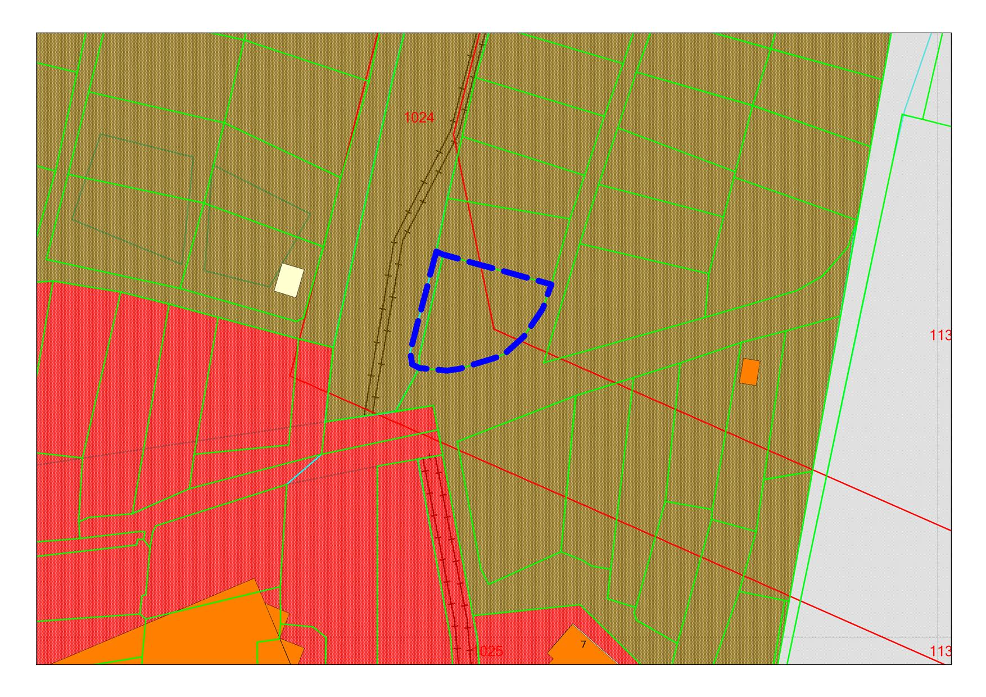

***1м***

***0м***

**СХ-1**

**:924**

**54:35:033715:1126**